2020年石狮市鹏山工贸学校公开招聘编外合同教师报名表
应聘岗位：
姓 名 |  | 性 别 |  |  | 出生年月 |  |  | 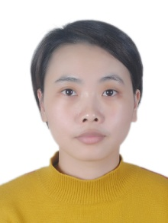  相片
政治面貌 |  | 民族 |  |  | 籍贯
入学前户籍所在地 |  | 身份证号码
教师资格种类 |  |  |  | 教师资格任教学科
毕业院校 |  |  |  |  | 学历 |  | 学位
毕业时间 |  |  | 是否普通全日制 |  | 专业
通讯地址 |  |  |  |  |  | 联系电话
主要简历（从初中填起）
奖惩情况及其它材料
本人承诺 | 本人承诺，所提供报名信息及报名材料属实。若提供不实信息，一经查实，本人将自觉接受被取消应聘资格的后果。特此承诺。  考生签名（手写）： 年 月 日

